*Контроль умений самостоятельно добывать и систематизировать знания. Форма контроля – командно-игровая.*

***Задание 1***

|  |  |
| --- | --- |
| ***Деятельность учителя*** | ***Деятельность ученика*** |
| * Командам выдается разрезанный английский алфавит и предлагается на время (кто быстрее и правильно) разложит буквы в алфавитном порядке. * Проверяет, подводит итоги. | * Слушают и выполняют задание. |

***Задание 2***

|  |  |
| --- | --- |
| ***Деятельность учителя*** | ***Деятельность ученика*** |
| * Предлагает учащимся посмотреть на слайд и подумать, какие буквы пропущены в алфавите. * Собирает листочки, предлагает посмотреть на экран с правильным ответом. * Подводит итоги. | * Слушают, смотрят, выполняют   задание на листочках. |

***Задание 3***

|  |  |
| --- | --- |
| ***Деятельность учителя*** | ***Деятельность ученика*** |
| * Командам показываются разные группы прописных 5 букв, они должны на листочках написать их в алфавитном порядке. * Подводит итоги. | * Смотрят, выполняют задание на листочках. |

# *Задание 4*

|  |  |
| --- | --- |
| ***Деятельность учителя*** | ***Деятельность ученика*** |
| * Командам выдаются одинаковые буквенные ряды с перепутанными буквами. Они должны на листочках написать правильное расположение букв.   **Bg, Yd, Gq, Hy, Dh, Qb**  ***Bb, Yy, Gg, Hh, Dd, Qq***   * Подводит итоги | * Смотрят, выполняют задание на листочках . |

***Задание 5***

|  |  |
| --- | --- |
| ***Деятельность учителя*** | ***Деятельность ученика*** |
| * Показывает таблицу из 3 колонок, учащиеся должны определить в какой из колонок слова расположены в алфавитном порядке. * Подводит итоги. | * Смотрят, выполняют задание. |

***Задание 6***

|  |  |
| --- | --- |
| ***Деятельность учителя*** | ***Деятельность ученика*** |
| * Предлагает посмотреть на картинку и собрать «урожай яблок», соотнести букву и звук который дает эта буква. * Подводит итоги. | * Смотрят, выполняют задание. |

***Задание 7***

|  |  |
| --- | --- |
| ***Деятельность учителя*** | ***Деятельность ученика*** |
| Предлагает учащимся придумать историю или сказку о буквах английского алфавита.  Подводит итоги. | Выполняют задание |

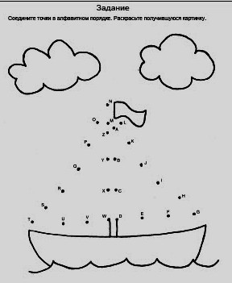

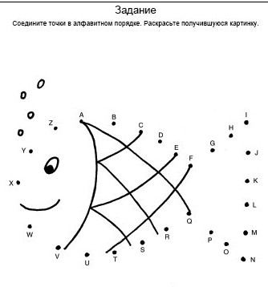

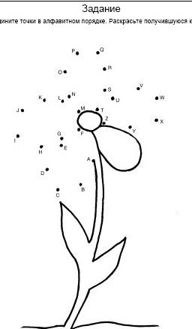

***«ПОМОГИ НЕЗНАЙКЕ»***   
Незнайка хвастается, что хорошо знает алфавит. Проверь, все ли он буквы написал. Если нет, то допиши их.

B C D F G H I J K L O Q R S U V W Y

***Соедини буквы***

|  |  |  |
| --- | --- | --- |
| A |  | d |
| B | g |
| C | b |
| D | e |
| E | a |
| F | i |
| G | c |
| H | l |
| I | j |
| J | f |
| K | o |
| L | h |
| M | m |
| N | r |
| O | k |
| P | u |
| Q | n |
| R | w |
| S | p |
| T | q |
| U | s |
| V | y |
| W | t |
| X | z |
| Y | x |
| Z | v |

***Контрольная работа по английскому языку для учащихся 2х классов (первый год изучения)***

*Учитель английского языка – Чупурова Е.А.*

Цель контроля:

1. Контролировать каллиграфические навыки.
2. Диагностировать успешность или неуспешность освоения пройденного материала.
3. Определить основные направления корректирующей деятельности.